
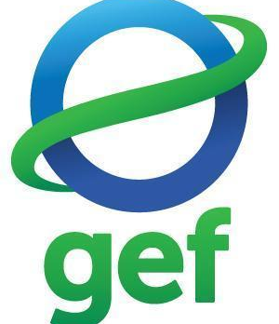
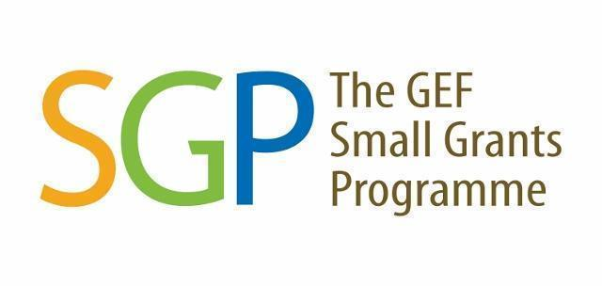


TERMA RUJUKAN UNTUK

PROGRAM GERAN KECIL (SGP)

Permintaan Untuk

Kertas Cadangan Konsep

Lokasi:
Baram Tengah dan Ulu Baram, Sarawak

I. Latar Belakang

Program Geran Kecil (SGP) menyediakan dana kepada NGO, CBO, dan masyarakat setempat untuk pemuliharaan peringkat masyarakat, pemulihan, dan aktiviti penambahbaikan taraf hidup cara kekal. Fasa Operasi Ketujuh (OP7) Program Geran Kecil (SGP) GEF di Malaysia bertujuan untuk mengukuhkan pencapaian jangka panjang SGP di negara ini, khususnya dengan melibatkan pemerkasaan organisasi masyarakat sivil dan meningkatkan keadaan sosial-ekonomi bagi masyarakat setempat melalui pelaksanaan pemuliharaan bersama, pemulihan, dan mitigasi perubahan iklim.

Mulai OP7, Malaysia telah dimasukkan ke dalam Program Negara yang Ditingkatkan (UCP) SGP. Dengan tujuan mencapai impak dalam skala yang lebih besar dan memastikan pencapaian hasil yang kekal, strategi peringkat program UCP adalah berdasarkan pendekatan lanskap UNDP yang berteras perancangan komuniti serta pengurusan sosial ekologi berdasarkan persekitaran lanskap dan lanskap marin. Tiga lanskap yang terpilih (Hutan Simpan Biosfera Crocker Range di Sabah; lembangan sungai di Baram Tengah dan Ulu Baram, Sarawak; dan Lembah Klang di Semenanjung Malaysia) meliputi wilayah geografi luar bandar dan bandar yang luas dan kompleks.

Secara umum, objektif projek ini adalah untuk mendorong kerjasama dalam kalangan organisasi komuniti serantau di Baram Tengah dan Ulu Baram, Sarawak. Kerjasama ini bertujuan untuk mempromosikan ketahanan sosio-ekologi, memberi manfaat kepada alam sekitar, serta meluaskan pembangunan lestari. Selain itu, projek ini berhasrat untuk menangani isu-isu termasuk pemuliharaan hutan, pemerkasaan mata pencarian komuniti, reformasi dasar bagi komuniti, dan pengurusan tanah lestari di seluruh lanskap Baram.

Dengan jangkaan penerima manfaat secara langsung seramai 3,150 orang, di mana 50% daripadanya adalah wanita, semua projek yang dilaksanakan di bawah SGP dalam lanskap Baram akan menjalankan intervensi yang diterajui oleh komuniti untuk menghasilkan faedah kepada alam sekitar, termasuk sasaran kira-kira 8,000 ha lanskap di bawah amalan yang diperbaiki, 3,000 ha lanskap di bawah pengurusan tanah lestari, memulihkan 200 ha tanah pertanian yang terdegradasi dan 100 ha tanah hutan, serta mencapai 8,000 ha lanskap yang memenuhi pensijilan kebangsaan dan antarabangsa.

Strategi lanskap Baram Tengah dan Ulu Baram, Sarawak disusun oleh NGO WormingUp (Fly Technology Agriculture) dengan rundingan rapat dengan pihak berkepentingan. Strategi lanskap yang dibangunkan akan menjadi sumber rujukan kepada pemilihan dan keutamaan projek-projek yang akan dilaksanakan di peringkat komuniti. Pendekatan projek berdasarkan lanskap menyediakan rangka kerja bagi ekologi dan sosio-ekonomi untuk penyertaan inisiatif pemuliharaan dan pemulihan biodiversiti, amalan agroekologi yang mampan, dan pemulihan ekosistem tanah dan hutan yang merosot. Aktiviti peringkat komuniti juga dibentuk bagi mengukuhkan kapasiti penyelesaian tenaga boleh diperbaharui (RE) dan cekap tenaga (EE) di peringkat komuniti. Geran komuniti akan membolehkan pembangunan teknologi yang terbukti berkesan seperti mikro dan pico-hidroelektrik, sistem pencahayaan cekap tenaga, dapur memasak yang berkesan, serta penggunaan aplikasi yang berjaya dengan lebih meluas. Semua pemohon panggilan ini hendaklah merujuk kepada Strategi Lanskap Baram Tengah dan Ulu Baram dan memastikan aktiviti yang dicadangkan dalam cadangan sejajar dengan strategi.

II. Objektif Projek

Untuk menggalakkan organisasi komuniti mengambil tindakan kolektif bagi adaptasi pengurusan lanskap dalam membina daya tahan sosio-ekologi di Baram Tengah dan Ulu Baram, Sarawak untuk faedah alam sekitar serantau dan pembangunan mampan.

III. Skop Tugasan dan Cadangan Aktiviti

Organisasi yang kompeten digalakkan untuk mengemukakan permohonan berdasarkan Panggilan untuk Cadangan Konsep di bawah. Cadangan itu akan diteliti dan diluluskan oleh Jawatankuasa Pemandu (NSC) SGP.

Semua aktiviti projek juga harus selaras dengan strategi lanskap yang dibangunkan oleh penerima geran strategi lanskap. Sila ambil perhatian bahawa strategi lanskap akan dikemas kini secara berkala berdasarkan perkembangan semasa keadaan di lapangan, sila semak versi terkini dengan Sekretariat SGP. Dalam proses membangunkan projek, adalah penting untuk mempertimbangkan fokus berikut (sama ada satu atau lebih daripada satu) dalam strategi projek keseluruhan.

Strategi Landskap Tengah dan Ulu Baram berhasrat untuk mencapai objektif tersebut dengan melanjutkan empat sasaran akan dicapai menjelang 2026:

- 400 hektar tanah dipulihkan;
- 9,000 hektar landskap di bawah pengurusan lestari;
- Jumlah pelepasan gas rumah hijau dikurangkan bersamaan dengan 150 tan karbon dioksida; dan
- 10,000 individu menerima manfaat secara langsung.

Kepelbagaian Biologi dan Penurunan Kualiti Tanah:

- Peningkatan pengurusan ekosistem hutan untuk faedah kepelbagaian biologi dan mempromosikan sosio-ekonomi berdasarkan alam semulajadi (termasuk ekopelancongan) untuk komuniti tempatan;
- Memperkasakan pengurusan hutan komuniti, membina keupayaan untuk penubuhan Hutan Komuniti Baram, termasuk pemetaan komuniti;
- Pemulihan tanah hutan yang terdegradasi secara bersama sebagai sebahagian daripada pengurusan lanskap yang diperbaiki / menghindari pembalakan / pengurangan kualiti tanah;
- Memperkasakan komuniti tempatan dalam membangunkan pertanian lestari untuk sosio-ekonomi dan pengurusan tanah yang lebih baik dan pemulihan bersama ekosistem pertanian yang terdegradasi.
- Dialog dengan pemegang konsesi penebangan dan kerajaan, bagi meningkatkan kesejahteraan sosial dan ekonomi komuniti tempatan melalui pengurusan lestari dan manfaatan sumber-sumber hutan;
- Dokumentasi pengetahuan tradisional berkaitan dengan kepelbagaian biologi (misalnya, rakaman pengetahuan tradisional, sistem pengelasan sumber, dll);
- Pertanian tahan iklim seperti agro-perhutanan, pertanian sintropik dan pertanian regeneratif
- Pemasaran dan usahawan sosial untuk peningkatan sara hidup.

Pengurangan Perubahan Iklim:

- Keberkesanan bahan bakar untuk memasak;
- Penjanakuasa hidroelektrik mikro dan piko bagi komuniti luar grid;
- Sistem Tenaga Suria (PV) untuk komuniti luar grid;
- Biogas (di peringkat komuniti) untuk memasak;
- Sistem gasifikasi dan penjanakuasa turbin yang menghasilkan tenaga dan biochar.

IV. Organisasi yang Layak & Kriteria Pendanaan

- Pertubuhan Bukan Kerajaan (NGO) / Pertubuhan Berasaskan Komuniti (CBO) / Pertubuhan Masyarakat Sivil (CSO) yang berdaftar secara tempatan, dengan salinan sijil pendaftaran yang sedia ada.
- Akaun bank organisasi yang berdaftar di Malaysia.
- Bagi CBO yang tidak berdaftar atau tidak mempunyai akaun bank organisasi, boleh memohon melalui kontrak perantara. Sila hubungi Sekretariat SGP untuk penyelarasan.
- Organisasi ini menunjukkan keupayaan organisasi yang kuat untuk melaksanakan projek geran SGP dan memenuhi keperluan SGP.
- Bahasa-bahasa yang digunakan dalam dokumen: KEDUA-DUA Bahasa Malaysia dan Bahasa Inggeris diterima. Permohonan hendaklah dikemukakan menggunakan templat yang disediakan (Templat Kertas Cadangan Konsep). Semua permohonan yang menggunakan templat lain tidak akan dipertimbangkan.

V. Jumlah Geran

Jumlah geran bagi projek SGP adalah maksimum USD 50,000. Pemohon digalakkan untuk memohon geran berdasarkan anggaran perbelanjaan yang diperlukan untuk menjalankan aktiviti yang dicadangkan. Pemohon dikehendaki mengemukakan anggaran perbelanjaan dalam templat kertas cadangan konsep.

VI. Tempoh Projek

Semua projek hendaklah dijalankan dan diselesaikan menjelang Disember 2025. Dana akan diagihkan berdasarkan pencapaian setiap peringkat kemajuan projek.

VII. Dokumen Rujukan

Permohonan MESTI dihantar menggunakan templat yang disediakan.

1. Templat Kertas Cadangan: Bahasa Inggeris / Bahasa Malaysia

VIII. Kriteria Penilaian Cadangan

Permohonan geran akan disemak oleh ahli-ahli NSC dan dipertimbangkan dalam Mesyuarat NSC. Kriteria berikut digunakan untuk menilai semua permohonan:

      - Relevan Tindakan selaras dengan Dokumen Projek SGP GEF-7 dan strategi lanskap.
      - Reka Bentuk Tindakan: Pernyataan masalah, justifikasi, objektif, hasil dan aktiviti; pelan kerja dan penglibatan komuniti.
      - Pelaksanaan Projek dan Kapasiti Pengurusan dan Pembiayaan Dana bersama
      - Kemampanan Tindakan: pencapaian projek yang boleh diukur, penskalaan, replikasi, kewangan mampan, impak kepada dasar dan alam sekitar.
      - Belanjawan dan keberkesanan kos dalam tindakan.

IX. Proses Permohonan Geran

Sila rujuk carta alir geran di bawah untuk gambaran keseluruhan proses permohonan:

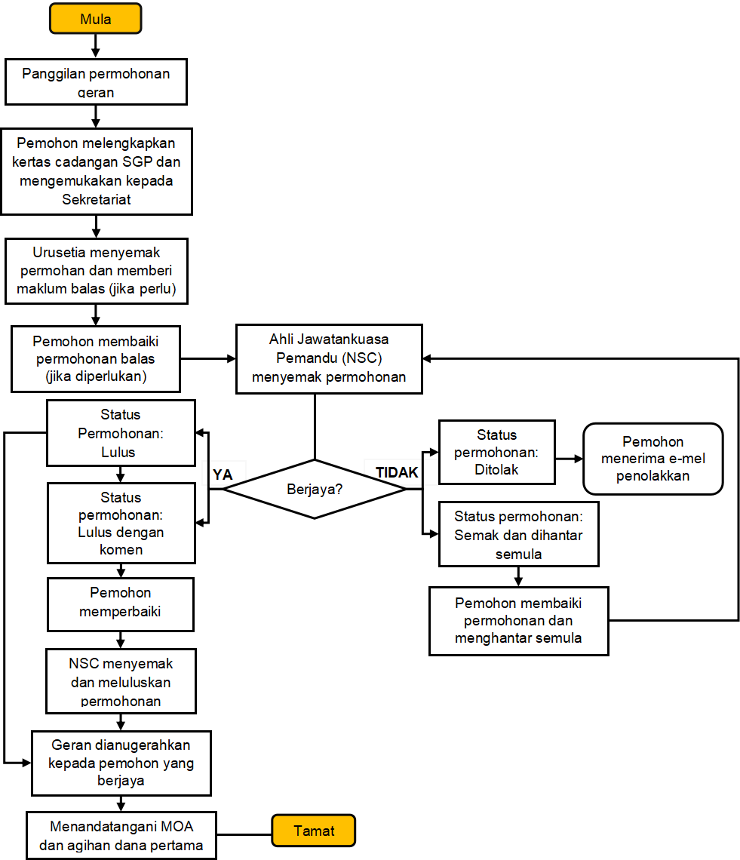

Untuk penyerahan kertas cadangan dan maklumat lanjut, sila hubungi:

Lee Shin Shin
Koordinator Kebangsaan
GEF Program Geran Kecil - Malaysia
Tel: +603 8689 6055
Email: shin.shin.lee@undp.org

Nurul Fitrah Mohd Ariffin Marican
Penolong Program
Email: nurul.fitrah.mohd.ariffin.marican@undp.org

